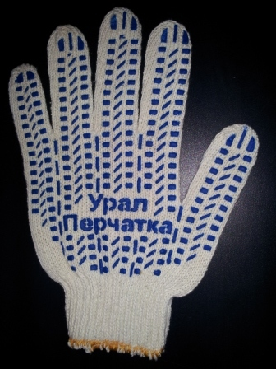
ООО «УралПерчатка»

Тел/факс: +7 (351) 210-47-82; 231-20-80
e-mail: ural.perchatka@mail.ru
Адрес: г. Челябинск, пр-т Ленина 2А (территория завода «Росси»)

Наименование | Цена за пару с НДС
Перчатки нитриловые  (манжет перчатка, крага) | 65 руб.
Перчатки нейлоновые с латексным покрытием | 12 руб.
Перчатки МБС гранат  (маслобензостойкие) | 50 руб.
Перчатки хб с 1-м латексным обливом | 14 руб.
Перчатки хб с 2-м латексным обливом | 17 руб.
Рукавицы ХБ  с ХБ наладонником | 19 руб.
Рукавицы ХБ с ПВХ | 19 руб.
Рукавицы ХБ с брезентовым наладонником | 22 руб.
Рукавицы брезентовые | 22 руб.
Рукавицы брезентовые с брезентовым наладонником | 26 руб.
Рукавицы ХБ  утепленные (ватин). | 35 руб.
Рукавицы брезентовые утепленные (ватин). | 45 руб.

